Мониторинг качества питания в школе с. Бестянка

25 января в МБОУ СОШ с. Бестянка прошла проверка организации и качества горячего школьного питания. С контрольным визитом сюда приехали глава администрации Тарлаковского сельсовета Кузнецкого района Пензенской области Валерий Викторович Буланов и депутат Собрания представителей Кузнецкого района Юмакулов Фярит Касимович.
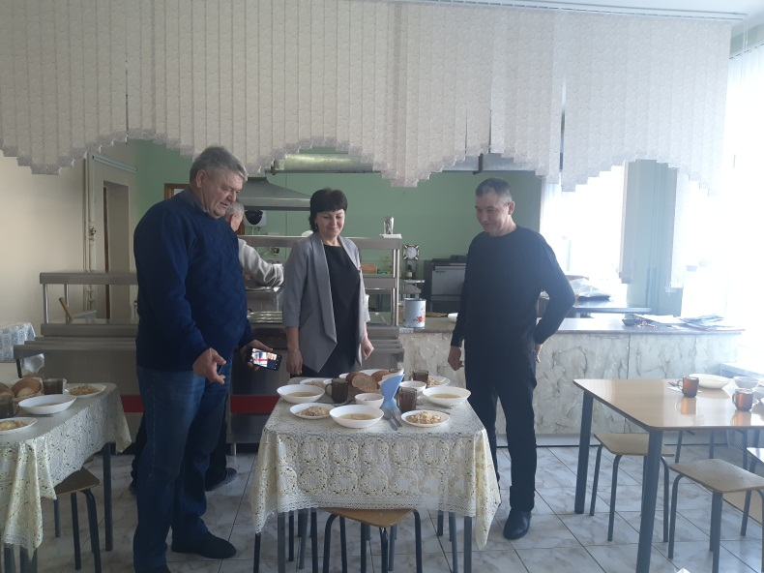
Гости ознакомились с меню школьной столовой, проверили состояние пищеблока, наличие графика питания учащихся, соблюдение противоэпидемиологических мер, полновесность порций, попробовали блюда сами, оценив их на вкус и температуру, особое внимание обратили на сервировку. Поинтересовались у детей, довольны ли они школьными обедами, нравится ли им меню. Ребята в адрес школьных поваров сказали только добрые слова.

